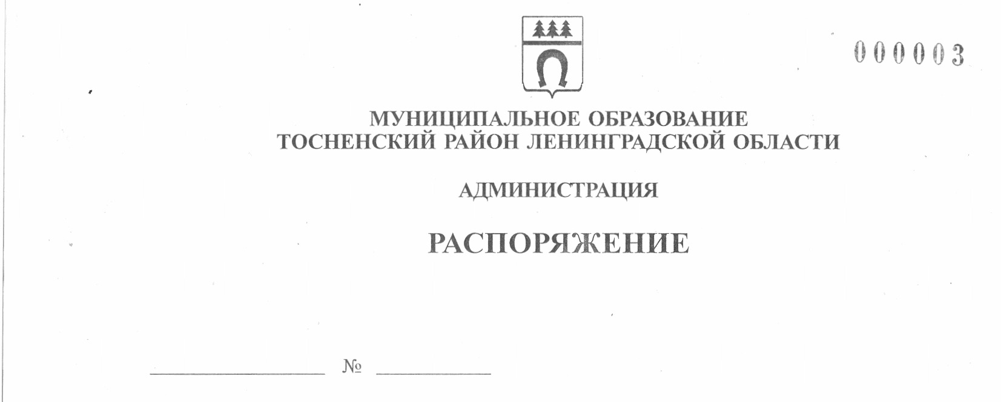

26.01.2022 16-ра

Об утверждении плана проведения контрольных
мероприятий по соблюдению получателями
субсидий для субъектов малого предпринимательства
на организацию предпринимательской деятельности
условий, целей и порядка, установленных
при их предоставлении

В соответствии с Административным регламентом проведения проверок соблюдения получателями субсидий для субъектов малого предпринимательства, действующих менее одного года, на организацию предпринимательской деятельности условий, целей и порядка, установленных при их предоставлении, утвержденным постановлением администрации муниципального образования Тосненский район Ленинградской области от 16.03.2015 № 971-па (с изменениями, внесенными постановлением администрации муниципального образования Тосненский район Ленинградской области от 06.04.2016 № 442-па):

1. Утвердить на февраль 2022 года план проведения контрольных мероприятий по соблюдению получателями субсидий для субъектов малого предпринимательства на организацию предпринимательской деятельности условий, целей и порядка, установленных при их предоставлении (приложение).
2. Согласно плану провести плановое выездное контрольное мероприятие по соблюдению получателями субсидий для субъектов малого предпринимательства на организацию предпринимательской деятельности условий, целей и порядка, установленных при их предоставлении, за 2021 год.
3. Привлечь для проведения контрольного мероприятия следующих сотрудников администрации муниципального образования Тосненский район Ленинградской области:
- Палеева С.А. – заместитель начальника отдела по поддержке малого, среднего бизнеса, развития потребительского рынка и сельскохозяйственного производства комитета социально-экономического развития администрации муниципального образования Тосненский район Ленинградской области;
- Гусманова Ю.В. – ведущий специалист отдела по поддержке малого, среднего бизнеса, развития потребительского рынка и сельскохозяйственного производства комитета социально-экономического развития администрации муниципального образования Тосненский район Ленинградской области;
- Рябичко О.П. – начальник отдела бухгалтерского учета и отчетности, главный бухгалтер администрации муниципального образования Тосненский район Ленинградской области.
4. Отделу по поддержке малого, среднего бизнеса, развития потребительского рынка и сельскохозяйственного производства комитета социально-экономического развития администрации муниципального образования Тосненский район Ленинградской области направить в пресс-службу комитета по организационной работе, местному самоуправлению, межнациональным и межконфессиональным отношениям администрации муниципального образования Тосненский район Ленинградской области настоящее распоряжение для обнародования в порядке, установленном Уставом муниципального образования Тосненский район Ленинградской области.
5. Пресс-службе комитета по организационной работе, местному самоуправлению, межнациональным и межконфессиональным отношениям администрации муниципального образования Тосненский район Ленинградской области обнародовать настоящее распоряжение в порядке, установленном Уставом муниципального образования Тосненский район Ленинградской области.
6. Контроль за исполнением настоящего распоряжения возложить на заместителя главы администрации муниципального образования Тосненский район Ленинградской области Горленко С.А.

Глава администрации А.Г. Клементьев

Гусманова Юлия Валерьевна, 8(81361)32590
5 гв

Приложение
к распоряжению администрации
муниципального образования
Тосненский район Ленинградской области

от 26.01.2022 № 16-ра

План проведения контрольных мероприятий
по соблюдению получателями субсидий для субъектов малого предпринимательства на организацию предпринимательской деятельности условий, целей и порядка, установленных при их предоставлении, на февраль 2022 года

№  п/п | Вид / форма  контрольного  мероприятия | Наименование  получателя субсидии | ИНН получателя субсидии | ОГРН  получателя  субсидии | Цель и основания проведения  контрольных мероприятий | Дата проведения  контрольных  мероприятий
1 | Плановое / выездное | ИП Байдакова Анна  Вальдемаровна | 471609871682 | 321470400033610 | Цель: контроль за соблюдением условий и целей, установленных при предоставлении субсидии.  Основание: п. 4.1.5 договора от 22.06.2021 № 20-МБ между администрацией муниципального образования Тосненский район Ленинградской области и ИП Байдаковой А.В. | 18.02.2022
2 | Плановое / выездное | ИП Бородулин Роман  Вадимович | 471607053811 | 321470400020424 | Цель: контроль за соблюдением условий и целей, установленных при предоставлении субсидии. Основание: п. 4.1.5 договора от 22.06.2021 № 21-МБ между администрацией муниципального образования Тосненский район Ленинградской области и ИП Бородулиным Р.В. | 18.02.2022
3 | Плановое / выездное | ИП Васильев Михаил Александрович | 471612393411 | 320470400012991 | Цель: контроль за соблюдением условий и целей, установленных при предоставлении субсидии. Основание: п. 4.1.5 договора от 22.06.2021 № 22-МБ между администрацией муниципального образования Тосненский район Ленинградской области и ИП Васильевым М.А. | 18.02.2022

